DIA 23 DE JUNHO DE 2020 – 2ª SÉRIE EM - TURMA A

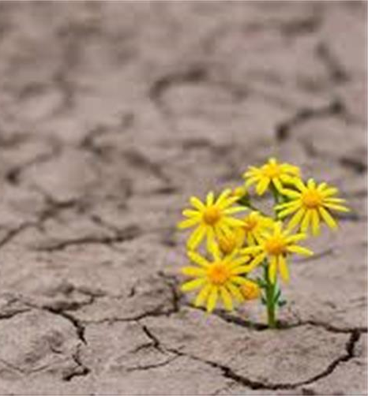
Um Dia Após o Outro
Tiago Iorc

"O novo virá
Pra re-harmonizar
A terra, o ar, água e o fogo
E sem se queixar
As peças vão voltar
Pra mesma caixa no final do jogo
Pode esperar
O tempo nos dirá
Que nada como um dia após o outro"

Escute completa em:
https://youtu.be/duaGQRtESyU

Sejam bem-vindos a mais uma tarde de aprendizagem.

►1ª AULA: 13h -13:55’ - GRAMÁTICA – PROFESSOR FLADIMIR CASTRO
CAPÍTULO 12 - PERÍODO COMPOSTO

Passo 01 – Acessar aula pelo link:
2º ano A: https://meet.google.com/psd-zafb-wxk.
2º ano B: https://meet.google.com/coo-sdhv-azv.

Obs: momento de enviar a atividade de casa.

Caso não consiga acessar a aula online, comunique-se com a coordenação e assista à videoaula:
https://www.youtube.com/watch?v=AKS1Znz3vDM&list=PL0MlWarTr_1a7Iui-CvFY-hhNmuXsgRB8&index=38 .

Passo 02 – Realize a atividade de sala página 12, questões 1 a 5.
*Envie foto das atividades resolvidas para LUIS COORDENADOR. Escreva a matéria, seu nome e seu número em cada página.

Passo 03 – Acompanhe a correção da atividade de sala via Whats App.

Atividade de Casa: Questões ímpares das páginas12 e 13 - Atividades propostas (Entrega: dia 30/06/2020).

►2ª AULA: 13:55’-14:50’ - INT. TEXTUAL - PROFESSORA ALINE LANDIM
CAPÍTULO 10- RELAÇÕES LÓGICO- SEMÂNTICAS

Acesse Google Meet e realize os passos planejados por sua professora.
Caso não consiga acessar a aula online, comunique-se com a coordenação e realize os passos seguintes.

Passo 01 - Resolva as questões 1 e 2, Para compreender, das páginas 22 e 23.

Passo 02 – Acompanhe a explicação do capítulo 10.
Caso não tenha conseguido acessar a aula online, faça a leitura do capítulo, grifando as informações mais importantes ou utilizando outra técnica de estudo de sua preferência.

Passo 03 - Resolva as questões 1 a 5, Atividades para Sala, das páginas 27 e 28.
*Envie foto das atividades resolvidas para LUIS COORDENADOR. Escreva a matéria, seu nome e seu número em cada página.

Passo 04 - Acompanhe a correção da tarefa das páginas 18 e 19.
Caso não tenha conseguido acessar a aula online, confira suas respostas pelo gabarito disponível no portal SAS ou aguarde a gravação da aula ser disponibilizada no grupo.

OBS.: O link e/ou vídeo das explicações serão disponibilizados no grupo e no sala de reunião

►3ª AULA: 14:50’-15:45’ - REDAÇÃO – PROFESSOR FLADIMIR CASTRO
REVISÃO – CAPÍTULOS 9 A 11 - ANÁLISE DE REDAÇÕES

Passo 01 – Acessar o link para aula no Meet e acompanhe o professor realizando a análise de textos de alunos.
https://meet.google.com/tve-vjav-tvy.
Caso não consiga acessar a aula online, comunique-se com a coordenação. Em seguida, antecipe a tarefa de casa e aguarde o envio da atividade de classe – passo 2.

Passo 02 – Atividade de classe via Whats App.

Atividade de casa: Atualizar os dois primeiros passos da redação no Google Classroom.

►INTERVALO: 15:45’-16:10’

►4ª AULA: 16:10’-17:05’ – LITERATURA - PROFESSORA JADNA HOLANDA
CAPÍTULO 11 - GERAÇÃO DE 30: FASE DE (RE)CONSTRUÇÃO

PASSOS DAS ATIVIDADES:

Passo 01 – Acesse o link Google Meet disponibilizado pela professora – Participe da aula 11 (parte 2) – sobre Geração de 30: fase de (re)construção.
Caso você não consiga estar online conosco, comunique-se com a coordenação.
Realize o passo 2, anotando suas dúvidas para esclarecê-las na próxima aula.
Antecipe a tarefa de casa.

Passo 02 – Acompanhe aula pelas páginas 71 a 81.

Passo 03 – Tire dúvidas.

Tarefa de Casa – Resolver as questões propostas Cap. 11.

►5ª AULA: 17:05’ - 18:00’ – QUÍMICA 2 - PROFESSOR RENATO DUARTE
CAPÍTULO 10 – TERMOQUÍMICA 2 – CORREÇÃO – ATIVIDADE DE SALA

Passo 1 – Acessar o link do Google Meet para a aula online. Link disponibilizado no momento da aula.
Caso você não consiga estar online conosco, comunique-se com a coordenação e realize os passos seguintes.

Passo 2 – (COMPLEMENTAR) Assistir o vídeo SAS ao Vivo: https://youtu.be/3v-jEfDV9i8

Passo 3 – Atividade – Cap. 10 – Páginas 32 e 33 (Questões 4, 6, 8 e 9)
*Envie foto das atividades resolvidas para LUIS COORDENADOR. Escreva a matéria, seu nome e seu número em cada página.

Tarde de aulas finalizada. Você merece um bom descanso.

